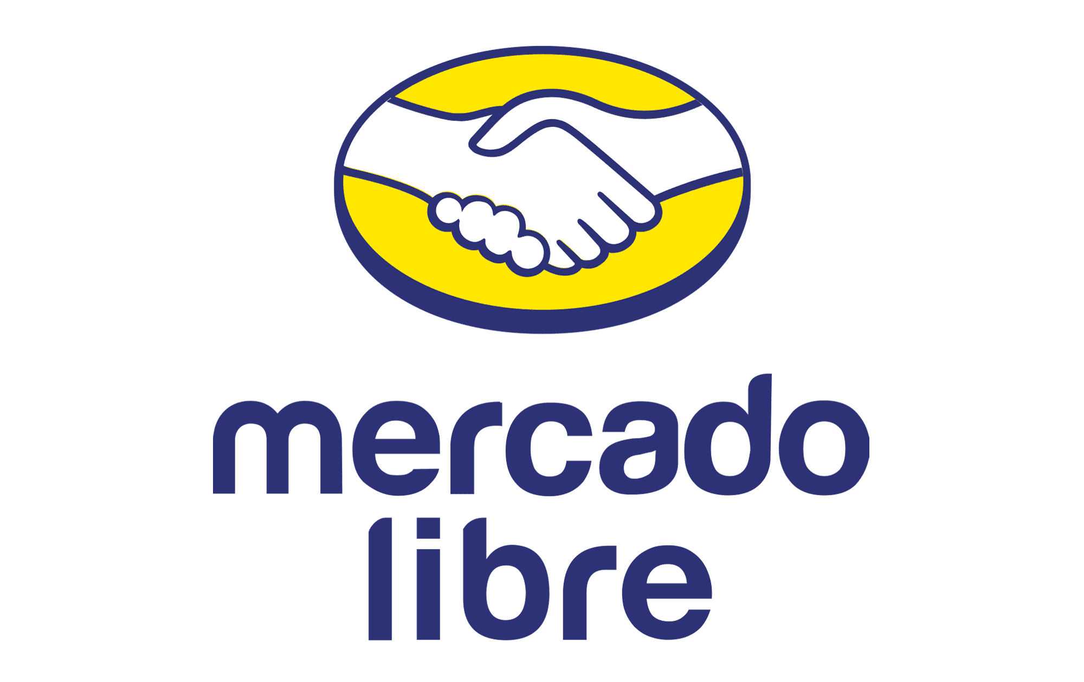

***Hack para hacer devoluciones sin problemas en tu tienda online favorita***

* *Con el programa de compra protegida de Mercado Libre, los usuarios pueden devolver de manera rápida, gratuita y segura los productos que adquirieron y que decidieron cambiar.*
* *38% de los mexicanos ha devuelto un artículo que compró online siendo los productos de ropa y calzado los que más regresan, de acuerdo con* [*Statista*](http://calendar.google.com/calendar?authuser=0)*.*

**Ciudad de México a 03 de abril de 2024.-** Con el crecimiento acelerado del comercio electrónico, la confianza del usuario se vuelve crucial. Según el [estudio de moda online de la AMVO](https://www.amvo.org.mx/estudios/reporte-moda-2023/), 4 de cada 10 compradores han realizado devoluciones en línea, de los cuales solo 1 de cada 10 considera el proceso difícil.

Según [Statista](http://calendar.google.com/calendar?authuser=0), el 38% de los mexicanos ha devuelto productos comprados en línea, especialmente ropa y calzado. La demanda de devoluciones rápidas, gratuitas y seguras está en aumento. Mercado Libre, como líder del mercado mexicano, responde a esta necesidad con su programa "Compra Protegida", que garantiza una experiencia de compra sin preocupaciones para sus usuarios.

**Pero, ¿qué te ofrece la “Compra Protegida”?**

El programa de compra protegida te asegura que si el producto que recibiste no es totalmente de tu agrado puedes realizar la devolución del artículo con 30 días de cobertura a partir de que llega a tu domicilio. Y el retorno de dinero ya no es un inconveniente, ya que se devuelve el dinero íntegro al método inicial de pago o a través de la cuenta de Mercado Pago, ¡tú decides!

Imagina que si pediste todo lo necesario para tu outfit especial del concierto más esperado del año y la prenda no te ajusta como quieres o simplemente no combina con tus accesorios, solo debes consultar que tenga las [condiciones determinadas](https://www.mercadolibre.com.mx/ayuda/productos-que-no-tienen-devolucion_4292) y realizar todo el proceso de devolución ¡gratis! Esto lo puedes hacer sin ningún problema solicitando el retorno desde la aplicación sin la necesidad de imprimir una guía, el sistema te dará un código QR que solo debes mostrar desde tu celular en la agencia de paqueteria más cercana a tu domicilio y al entregar el producto en cuestión, Mercado Libre se encarga de todo lo demás.

La seguridad en internet siempre será clave y como usuarios debemos considerar comprar en un sitio que tenga toda la protección para nosotros y que nos brinde estas herramientas para que no solo nuestras compras sean seguras, sino también que nuestros procesos de devolución sean fáciles y cómodos, haciendo que las compras en línea continúen siendo confiables.

###

**Sobre Mercado Libre**

Fundada en 1999, Mercado Libre es la compañía de tecnología líder en comercio electrónico de América Latina. A través de sus plataformas Mercado Libre, Mercado Pago y Mercado Envios, ofrece soluciones para que individuos y empresas puedan comprar, vender, anunciar, enviar y pagar por bienes y servicios por internet.

Mercado Libre brinda servicio a millones de usuarios y crea un mercado online para la negociación de una amplia variedad de bienes y servicios de una forma fácil, segura y eficiente. El sitio está entre los 50 sitios con mayores visitas del mundo en términos de páginas vistas y es la plataforma de consumo masivo con mayor cantidad de visitantes únicos en los países más importantes en donde opera, según se desprende de métricas provistas por comScore Networks. La compañía cotiza sus acciones en el Nasdaq (NASDAQ: MELI) desde su oferta pública inicial en el año 2007, y es uno de los mejores lugares para trabajar en el mundo según ranking GPTW.